งานสอบสวนประจำเดือน ตุลาคม 2567
การปฏิบัติหน้าที่เวรสอบสวน และสรุปผลคดี เดือน ต.ค.67 ช่วงวันที่ 1-31 ต.ค.67 พนักงานสอบสวนได้รับคดีอาญาไว้ทำการสอบสวน ๕ คดี สอบสวนเสร็จสิ้น ๕ คดี เป็นสำนวนศาลแขวง จำนวน ๓ คดี
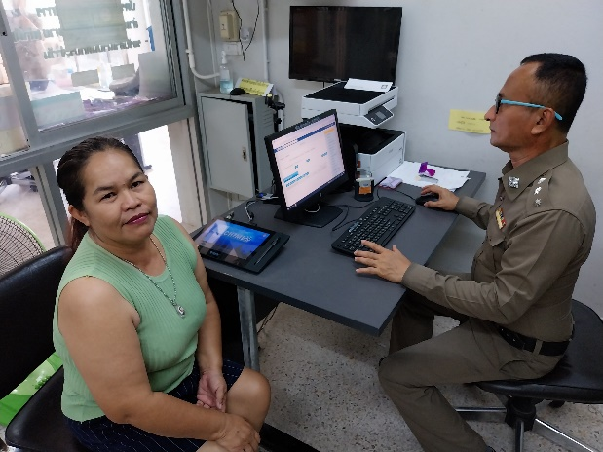
พนักงานสอบสวนเวร พร้อมปฎิบัติหน้าที่ตลอด ๒๔ ชั่วโมง
๒๕ ต.ค. ๒๕67
เมื่อ วันที่ 2๕ ต.ค. ๒๕๖๗ เวลา ๒๒.๔๖ น. ร.ต.อ.รณชัย กาญจนภักดิ์ รอง สว.(สอบสวน)ฯได้รับคำร้องทุกข์ โดย พ.ต.ท.ชาติชาย มูลลักษณ์ สว.สภ.ปากตะโก ได้นำหมายค้นจังหวัดหลังสวนเข้าตรวจค้นบ้านเลขที่ ๑๐๗ ม.๒ ต.
ปากตะโก อ.ทุ่งตะโก จ.ชุมพร โดยผู้แจ้ง น.ส.อุษา จินากุล ผู้แจ้ง ได้มาร้องทุกข์ให้พนักงานสอบสวนดำเนินคดีกับ นายเจษฎา ยุติมิตร ในข้อหา “วิ่งราวทรัพย์” ตามหมายศาลจังหวัดหลังสวน ที่ ๒๐๐/๒๕๖๗ ลง ๑๕ ต.ค. ๒๕๖๗ พนักงานสอบสวนได้รับคำร้องทุกข์เรียบร้อยแล้ว และดำเนินคดีต่อไป

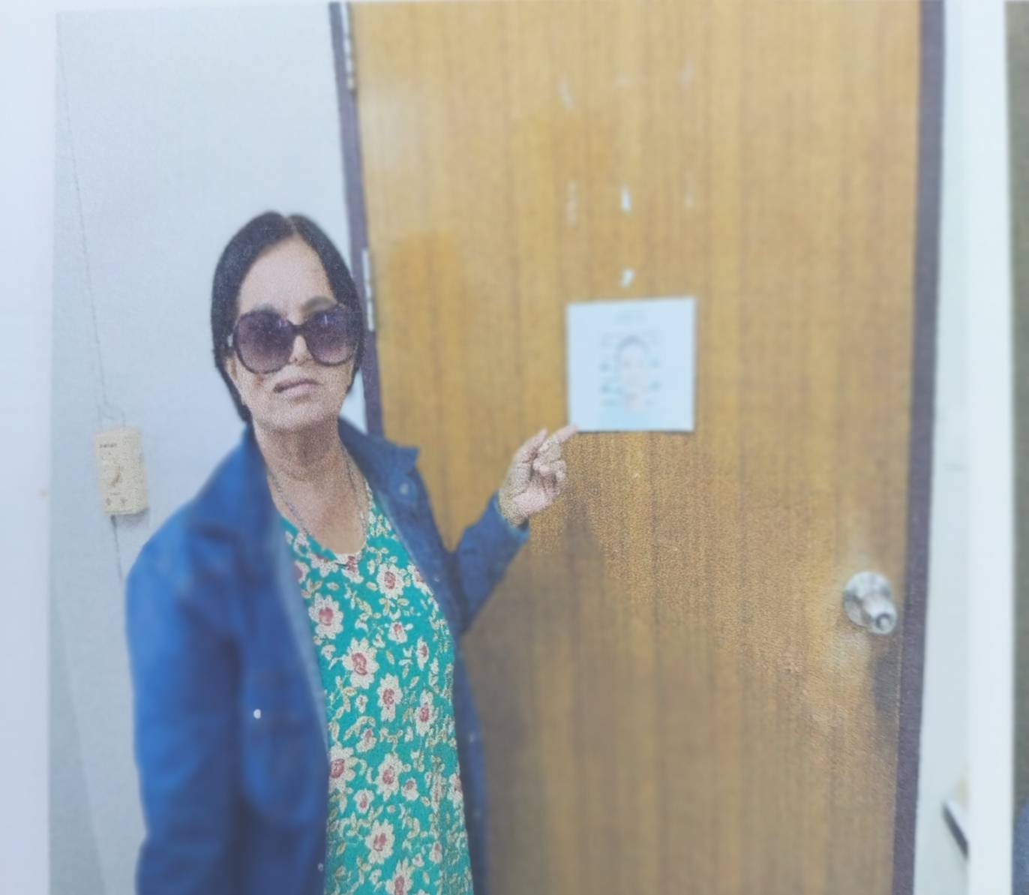

๓๑ ต.ค. ๒๕67
เมื่อ วันที่ ๓๑ ต.ค. ๒๕๖๗ เวลา ๐๙.๐๐ น. ร.ต.อ.รณชัย กาญจนภักดิ์ รอง สว.(สอบสวน)ฯได้รับคำร้องทุกข์ โดย นางปัญญา ตันเจริญ ได้เข้าพบพนักงานสอบสวน เพื่อแจ้งให้จับกุมตัว นายพงษ์ศักดิ์ สงระวิ ผู้ต้องหา “ ฐานลักทรัพย์” (รถยนต์) พนักงานสอบสวนได้รับคำร้องทุกข์เรียบร้อยแล้ว และดำเนินคดีต่อไป
